

Programación lógica y funcional.

Fecha:11/11/2022.

Luis Alberto Vargas González.

Profesor: José Luis García Cerpas.

**Introducción.**

Prolog es un lenguaje de programación de paradigma lógica primordialmente estructurado, en donde podemos hacer inferencias lógicas bajo reglas y argumentos, estos argumentos se llaman hechos, los cuales son afirmaciones sobre las características de cada relación y objeto.

Se creó una Base de conocimientos sobre el árbol familiar personal.

**Desarrollo.**

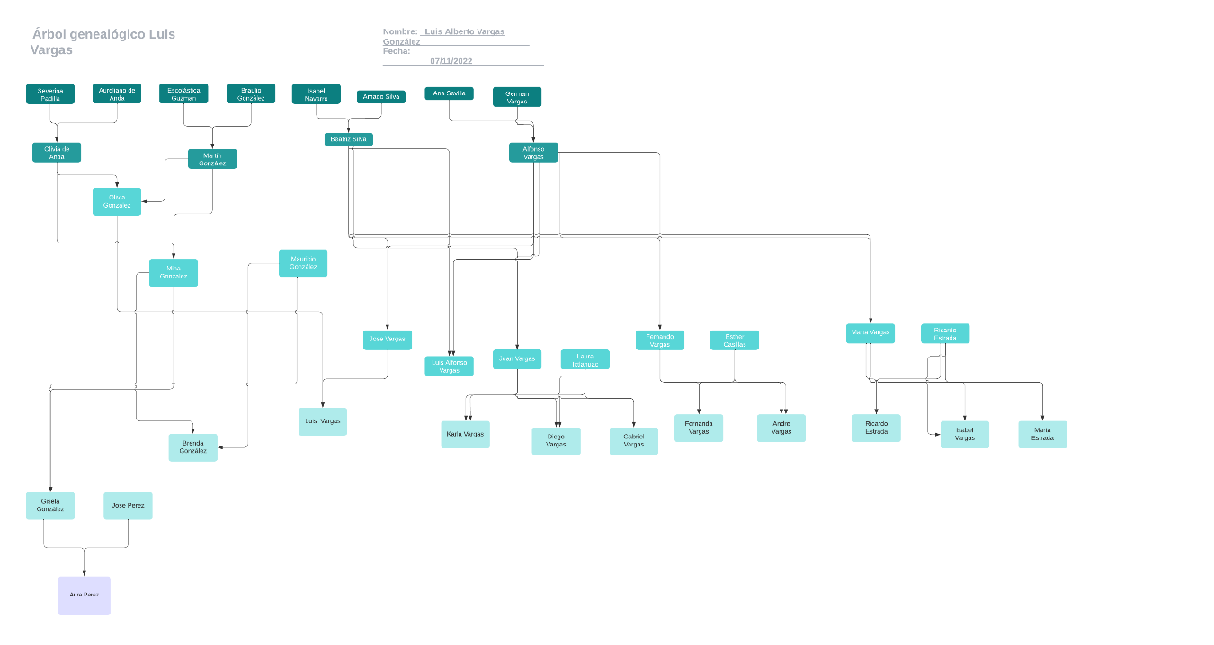

madre(severina,felix_olivia).

madre(escolastica,martin).

madre(ana,alfonso).

madre(felix_olivia,olivia).

madre(felix_olivia,mina).

madre(isabel_navarro,beatriz).

madre(beatriz,jose).

madre(olivia,luis).

madre(beatriz,luis_alfonso).

madre(beatriz,juan).

madre(beatriz,fernando).

madre(beatriz,marta_vargas).

madre(mina,gisela).

madre(mina,brenda).

madre(marta_vargas,luis_ricardo).

madre(marta_vargas,isabel).

madre(marta_vargas,marta_estrada).

madre(laura,karla).

madre(laura,diego).

madre(esther,fernanda).

madre(esther,andre).

madre(laura,gabriel).

madre(gisela,aura).

padre(aureliano,felix_olivia).

padre(braulio,martin).

padre(amado,beatriz).

padre(german,alfonso).

padre(martin,olivia).

padre(martin,mina).

padre(alfonso,jose).

padre(alfonso,luis_alfonso).

padre(alfonso,juan).

padre(alfonso,fernando).

padre(alfonso,marta_vargas).

padre(jose,luis).

padre(mauricio,gisela).

padre(mauricio,brenda).

padre(ricardo,luis_ricardo).

padre(ricardo,isabel).

padre(ricardo,marta_estrada).

padre(juan,karla).

padre(juan,diego).

padre(juan,gabriel).

padre(fernando,fernanda).

padre(fernando,andre).

padre(jose_luis,aura).

hijo(X,Y):-padre(Y,X).

hijo(X,Y):-madre(Y,X).

abuelo(X,Y):-padre(Z,Y),padre(X,Z).

abuelo(X,Y):-padre(Z,Y),madre(X,Z).

abuelo(X,Y):-madre(Z,Y),padre(X,Z).

abuelo(X,Y):-madre(Z,Y),madre(X,Z).

nieto(X,Y):-abuelo(Y,X).

hermano(X,Y):-padre(Z,X),hijo(Y,Z),X\=Y.

hermano(X,Y):-madre(Z,X),hijo(Y,Z),X\=Y.

primo(X,Y):-padre(Z,Y),tio(Z,X).

primo(X,Y):-madre(Z,Y),tio(Z,X).

tio(X,Y):-padre(B,Y),hermano(B,X),X\=Y.

tio(X,Y):-madre(B,Y),hermano(B,X),X\=Y.

esposos(X,Y):-padre(X,Z),madre(Y,Z).

esposos(X,Y):-madre(X,Z),padre(Y,Z).

sobrino(X,Y):-tio(Y,X),X\=Y.

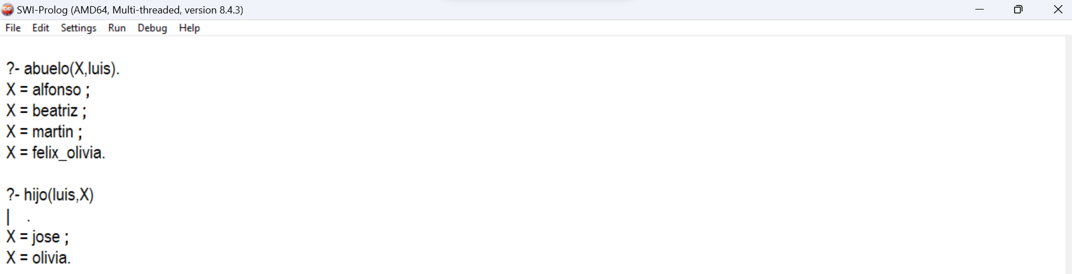

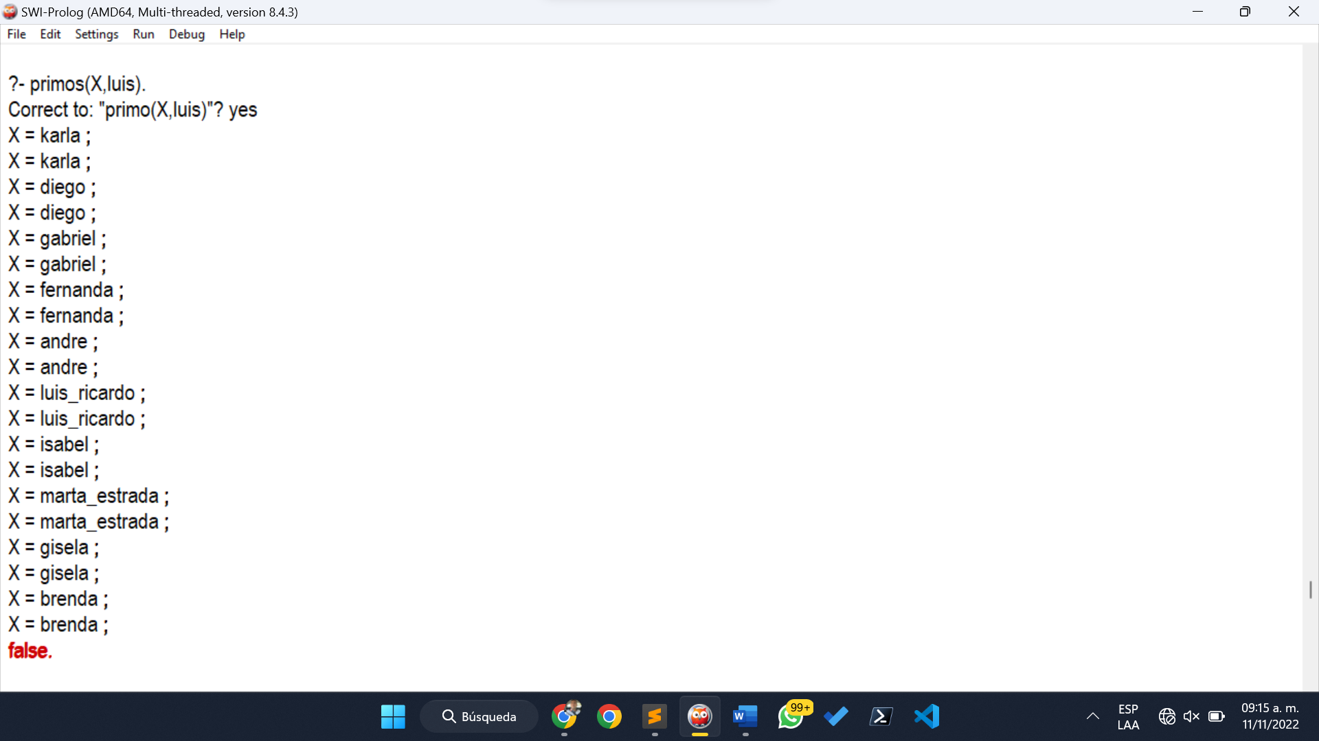

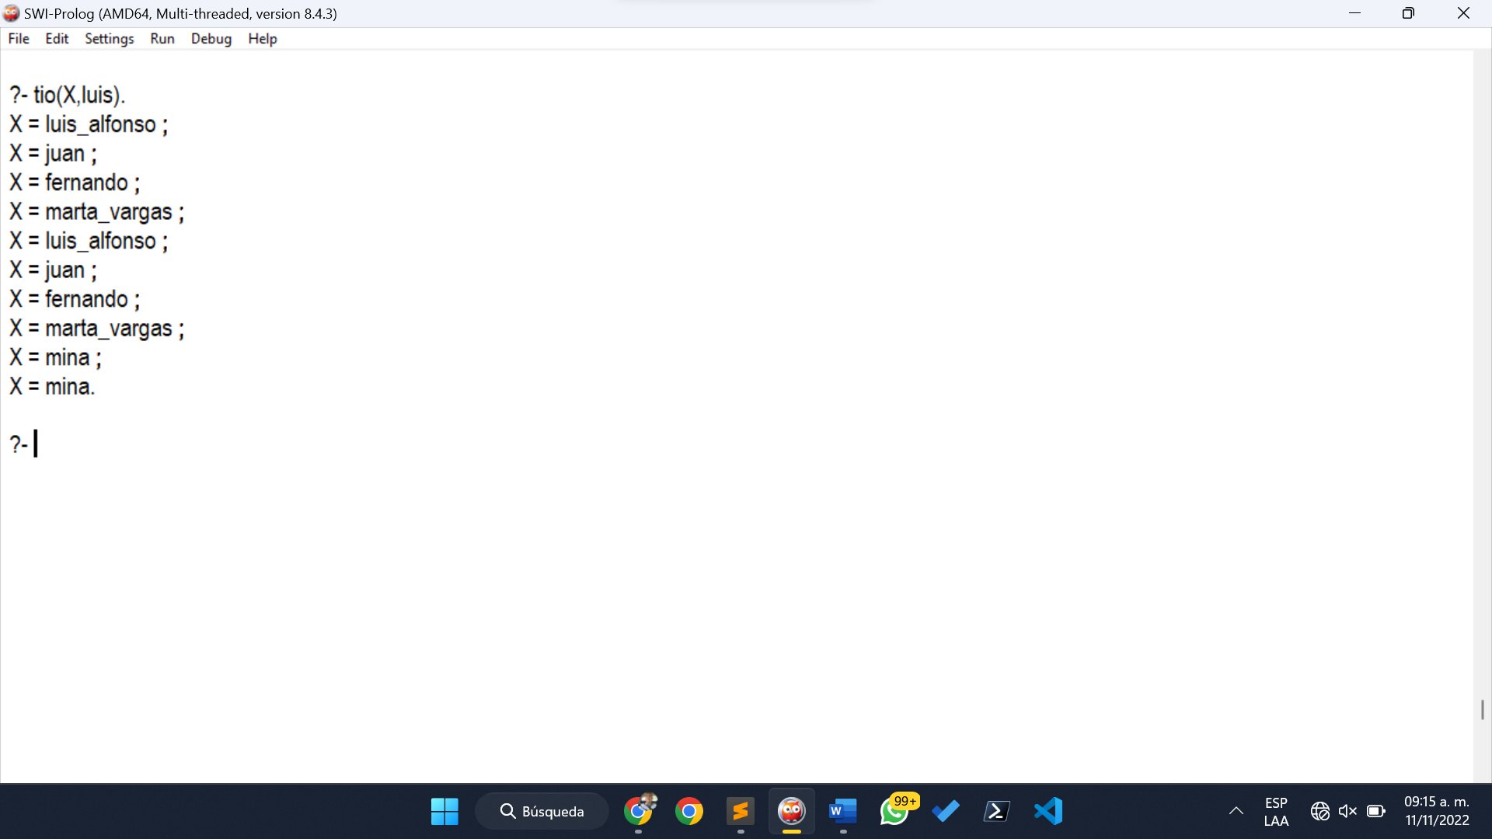

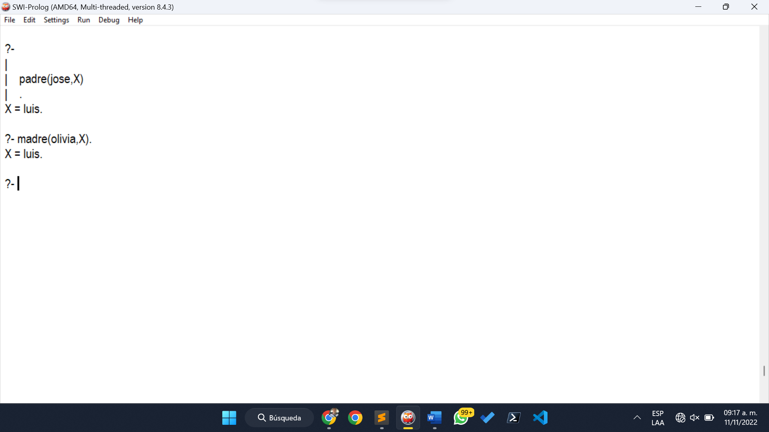

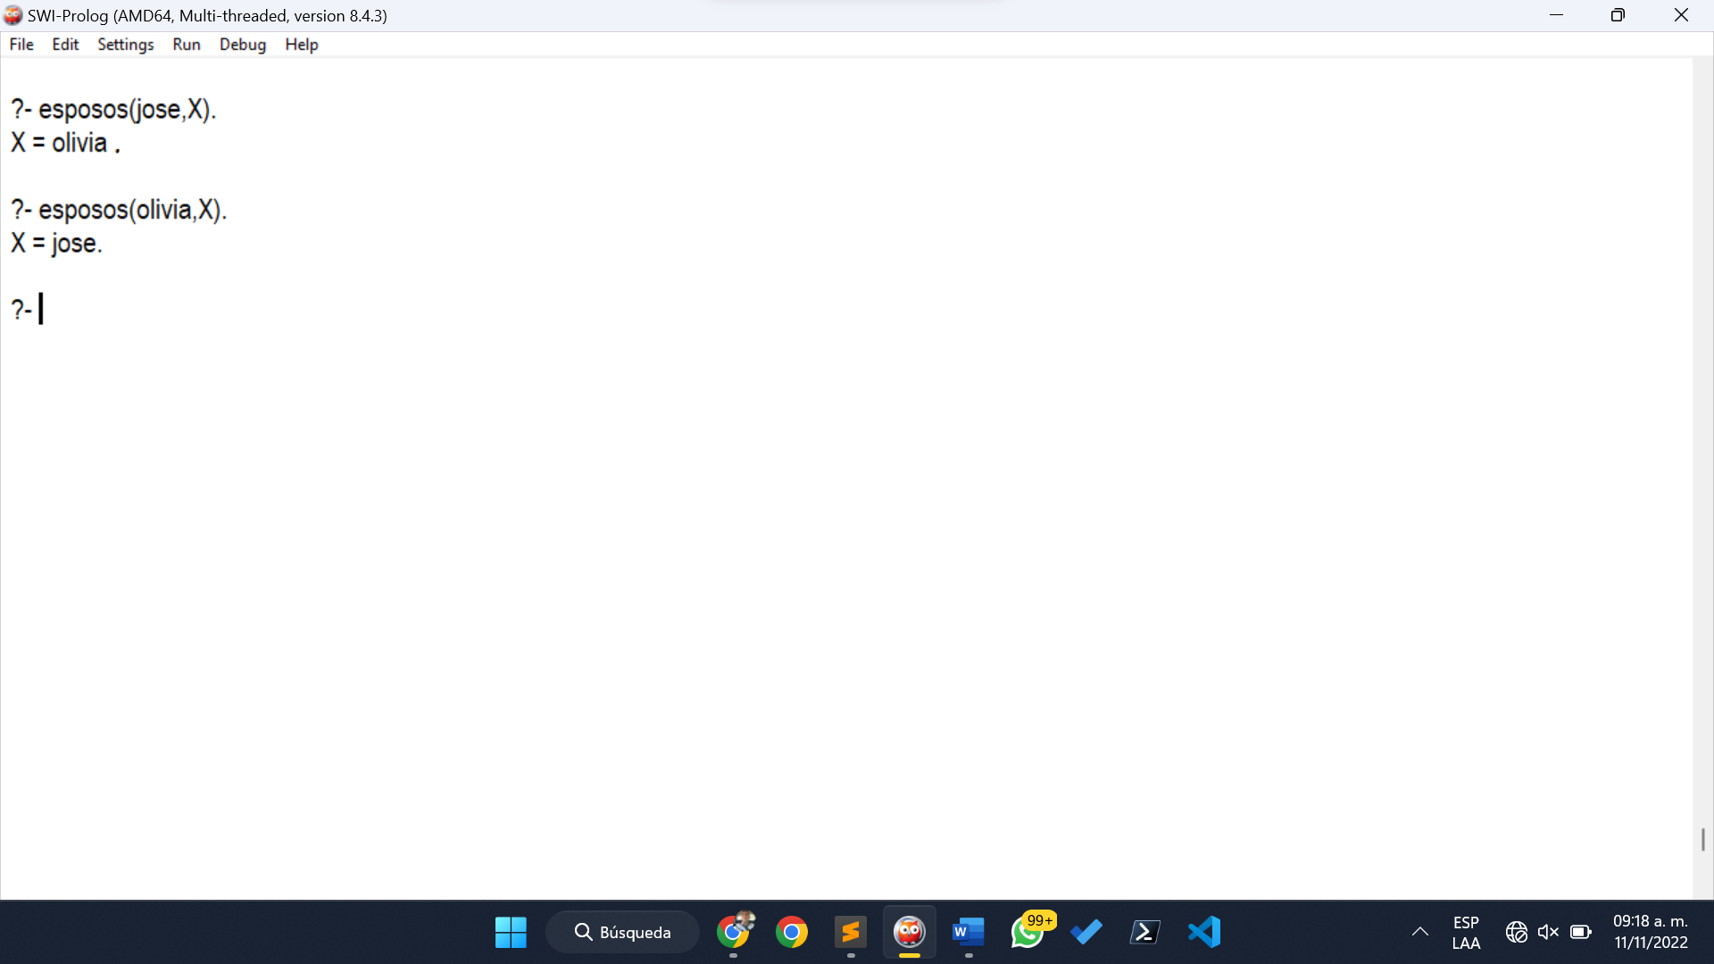

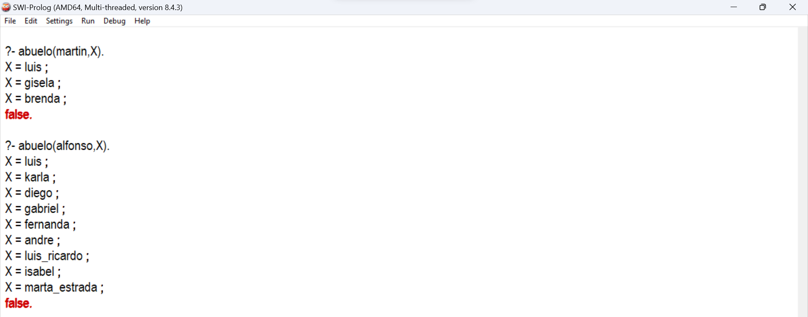

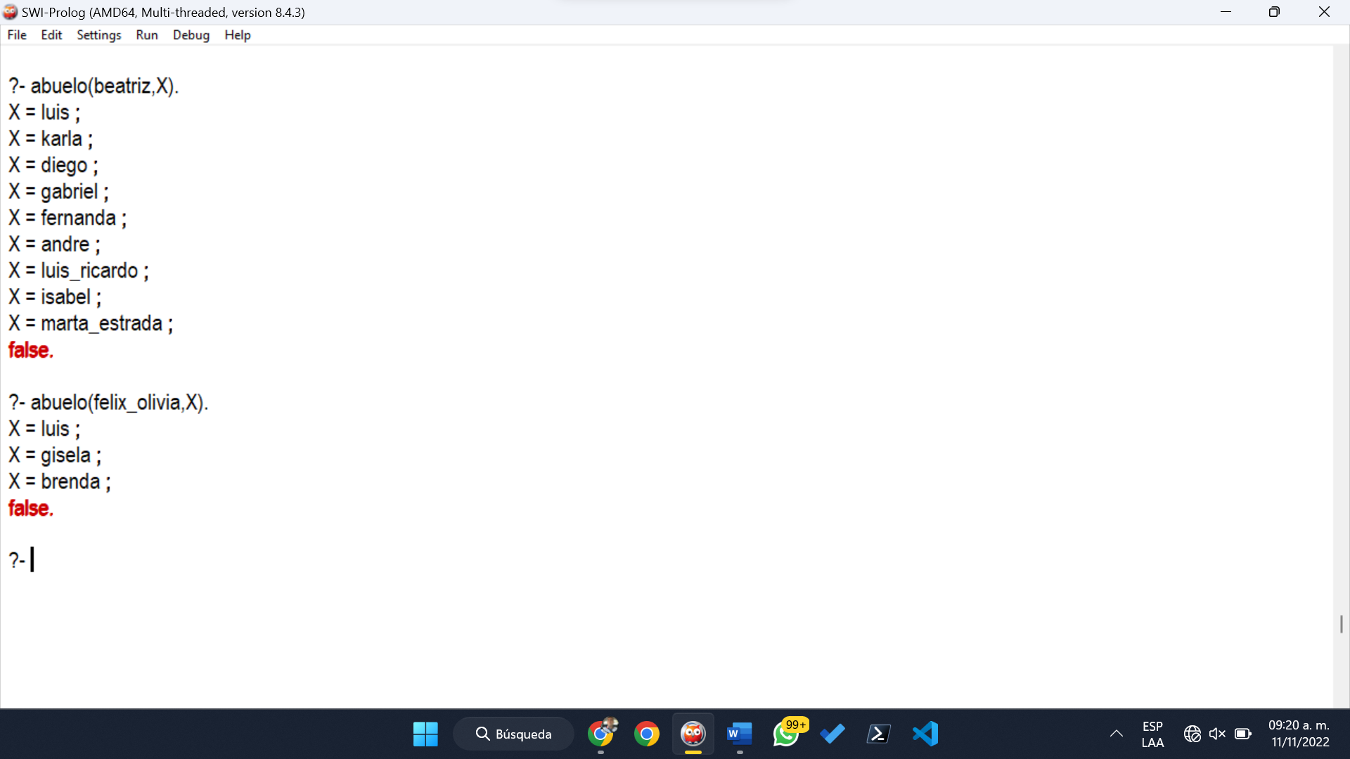

**Conclusiones.**

Como se ha podido verificar, se hizo la BC(base de conocimientos), en donde se puede verificar la relación entre los padres, abuelos, primos, tíos, nietos, y la BC siempre genera un resultado correcto, siempre y cuando se le presente una consulta correcta en lógica de 1er orden.